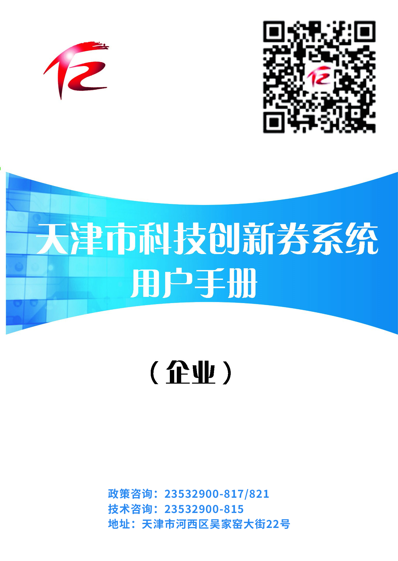

V6

一、创新券简介
创新券是由政府面向符合《天津市科技创新券管理办法》规定条件的企业无偿发放，用于向科技服务机构购买创新科技服务的权益凭证。
申请创新券的好处有：
- 补贴收益大：最多补贴合同金额50%，当年最高可达15万元。
- 支持范围广：囊括研究开发、检验检测、科技咨询等专业科技服务和综合科技服务。
- 申报流程简洁：全流程网上操作，淘宝式线上体验，事前申请事后兑现。

企业用户申请和兑现创新券的整体流程如下：
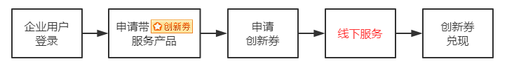

二、创新券申请

1. 登录及单位认证
1）在科服网首页（www.tten.cn）顶端点击【登录】按钮，网页跳转到到科服网登录页（http://www.tten.cn/Login.aspx），使用手机号、用户名或微信登录。
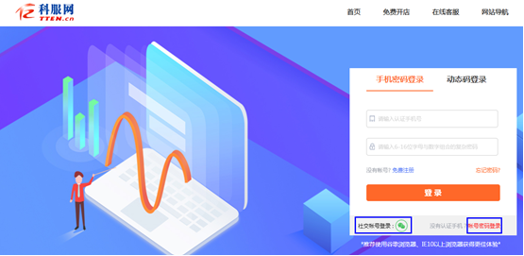

2）未进行单位认证的帐号，请先进行单位认证，点击【我的帐号】-【安全认证】。
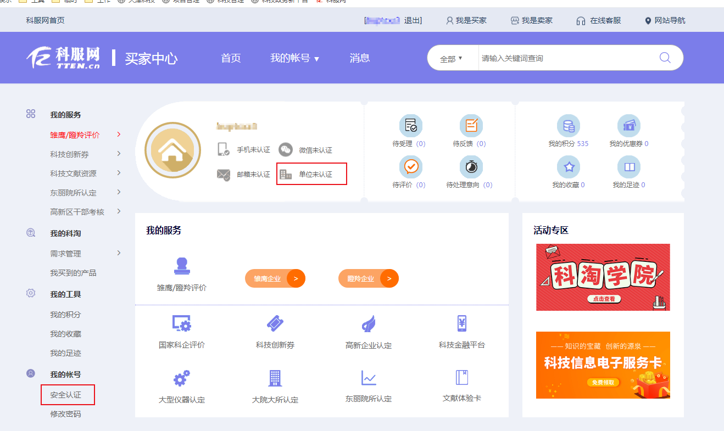
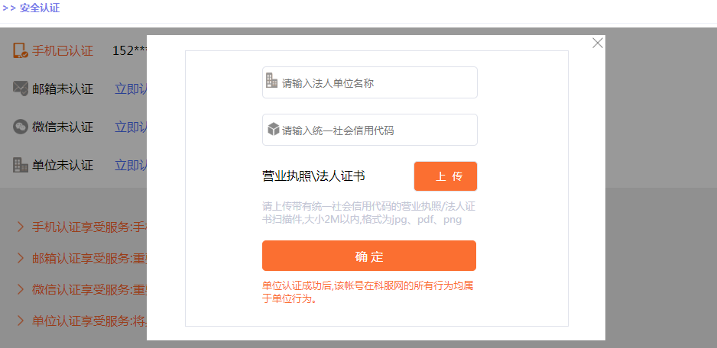
输入单位名称及统一社会信用代码，上传营业执照或法人证书，等待科服网审核。

2. 对服务产品下单
1）点击科服网首页上方【科淘平台】栏目，进入科淘商城。
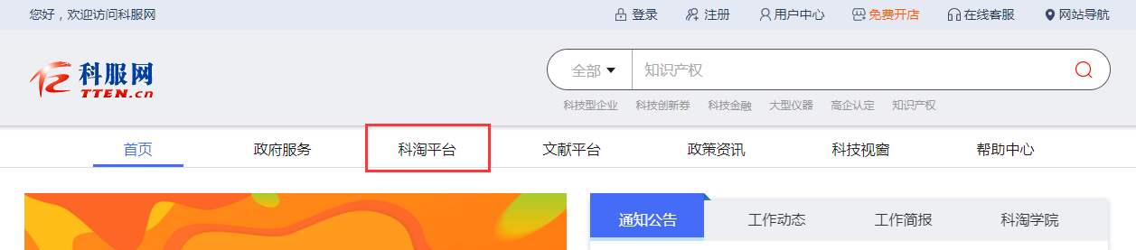
2）通过点击科淘商城左侧产品导航或者上方关键词搜索等方式，寻找感兴趣的服务产品。
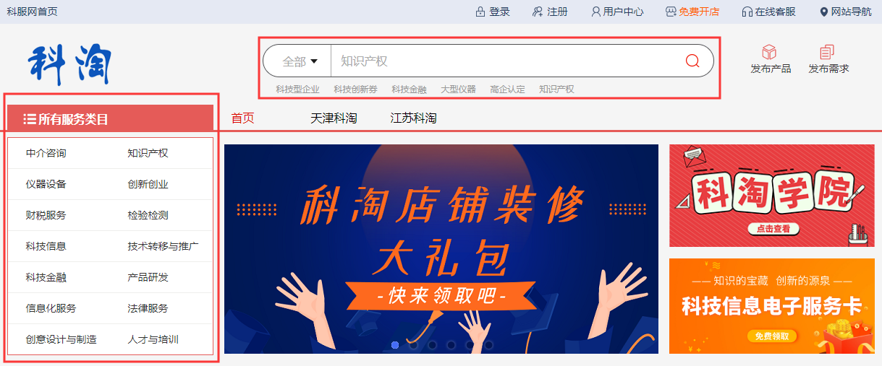
在列表页或详细页中，凡带“创新券”标识的服务产品，均是可申请创新券补贴的产品。
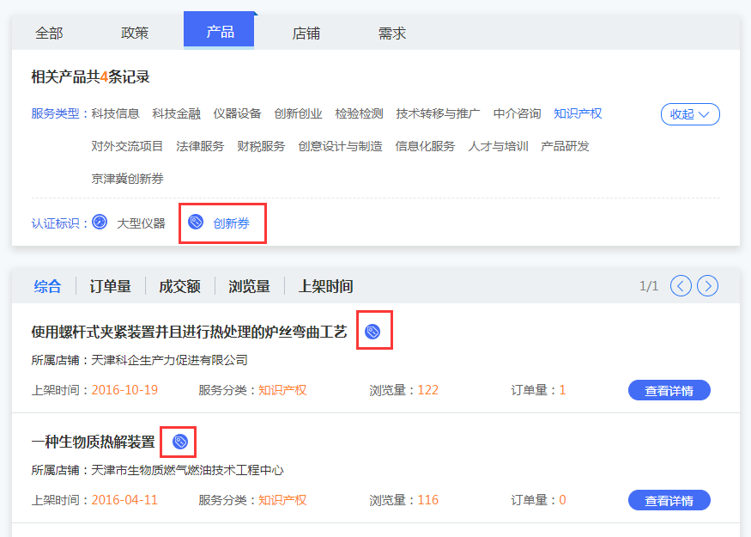
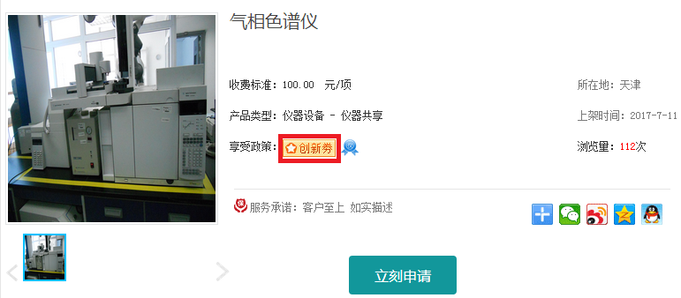
3）在产品详细页，点击【立刻申请】，弹出申请信息。
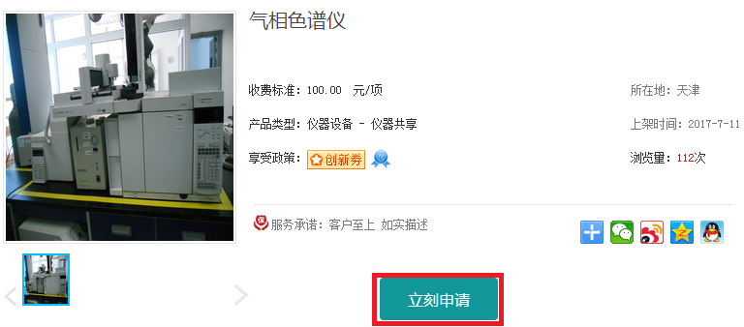
4）在弹出的页面上填写订单信息，填完后点【确认申请】按钮。
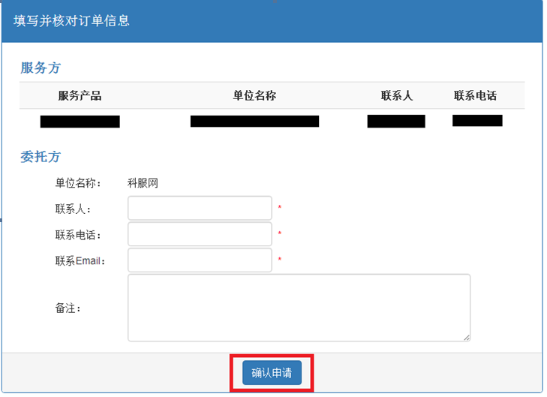
5）点击页面上方【用户中心】链接进入“用户中心”。
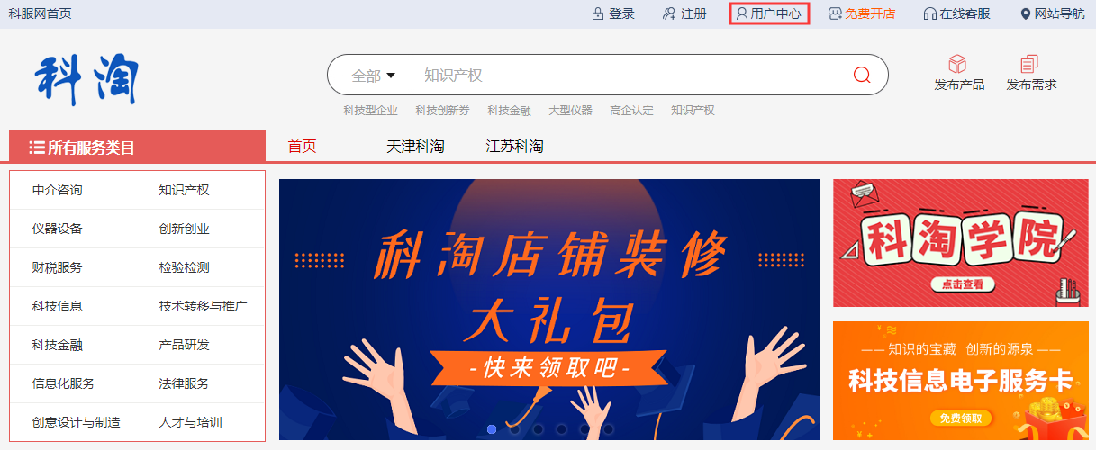
6）进入“用户中心”后，点击【我买到的产品】，查看所有申请的订单。
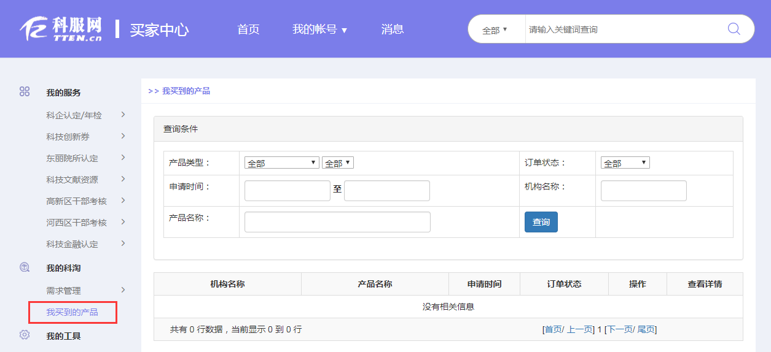

3. 申请创新券
1）登录后，点击【科技创新券】-【创新券申请】，点击订单右侧【申请创新券】。
所有通过单位认证的企业，申请的创新券认证服务的订单，均可申请创新券。
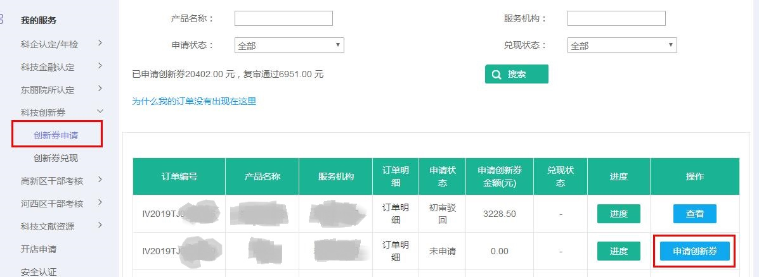
2）填写相关信息后，点击【申请】。
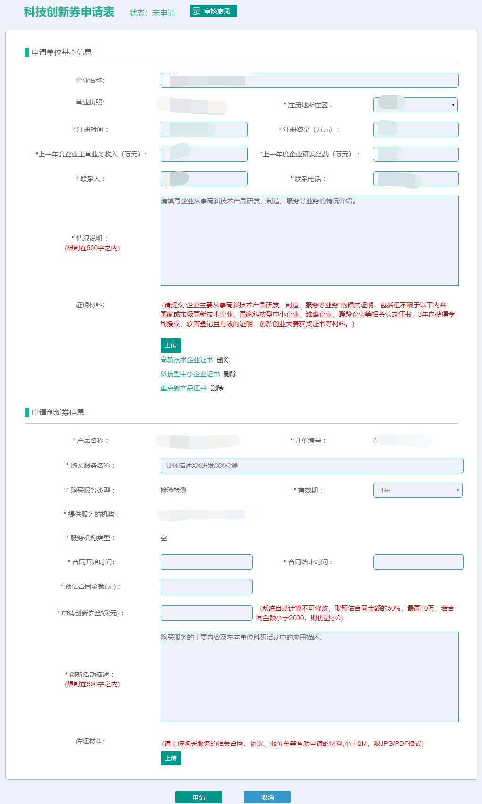
3）经区科技主管部门初审和专业机构复审后，创新券申请状态显示“复审通过”，创新券申请完成。
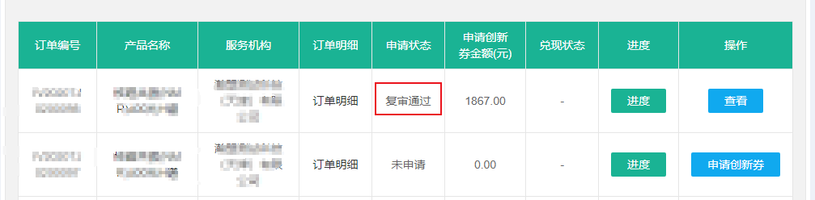
4）企业在申请过程中，可点击【进度】或【审核意见】查看当前创新券的申请进度和全部审核意见。
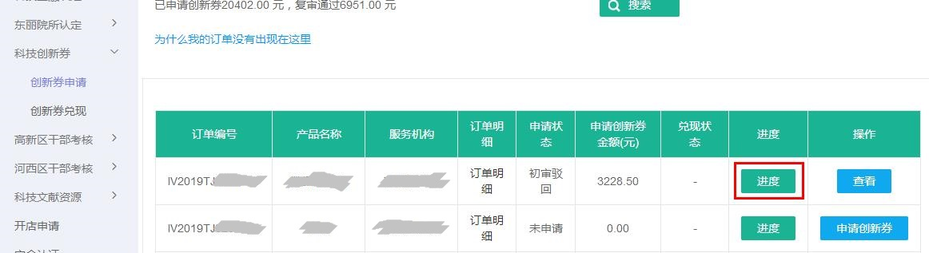
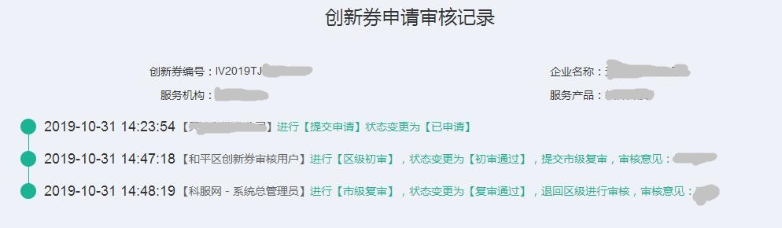

三、创新券兑现
1）点击左边导航栏【科技创新券】-【创新券兑现】，进入兑现申请界面。
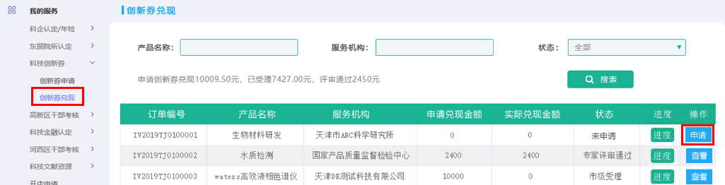
2）在订单列表页面点击【申请】按钮，填写相关信息。
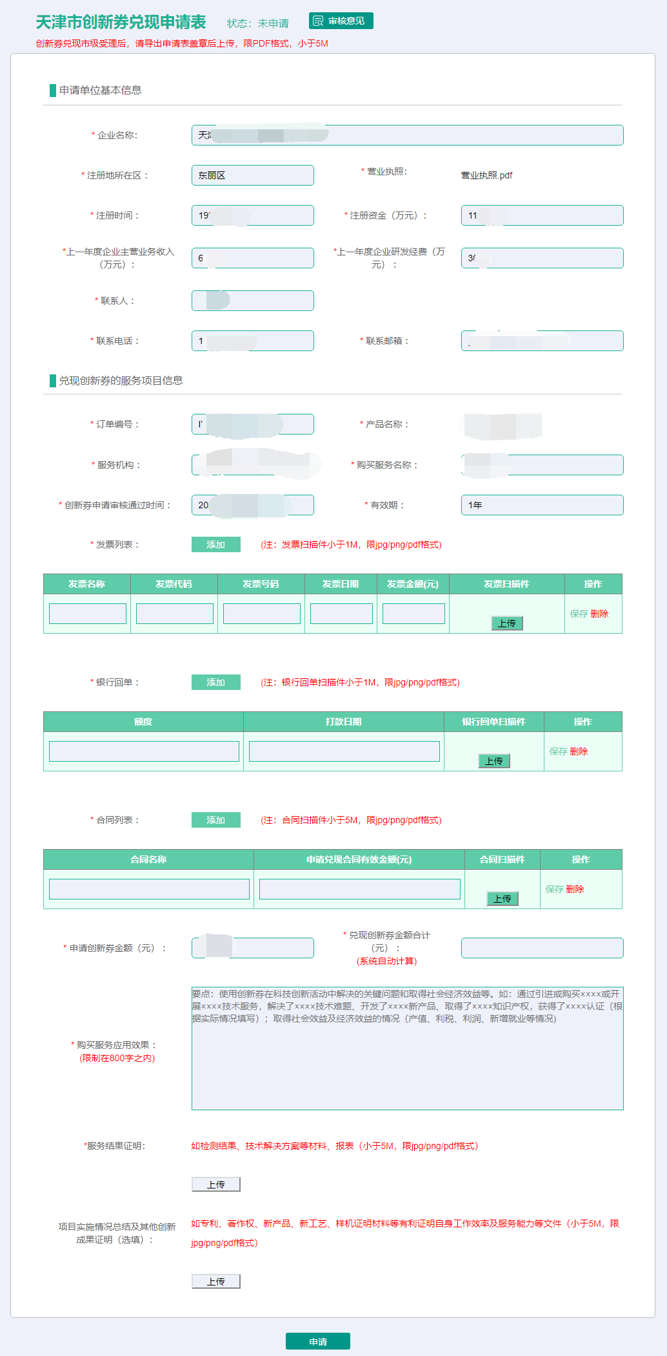
在添加发票/银行回单/合同的栏目中点击【添加】按钮，在列表中新出现的空白行填写详细信息。添加完成后请点击【保存】，如需修改可点击【编辑】对已添加信息进行调整。
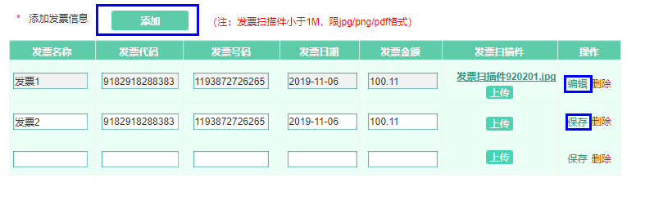
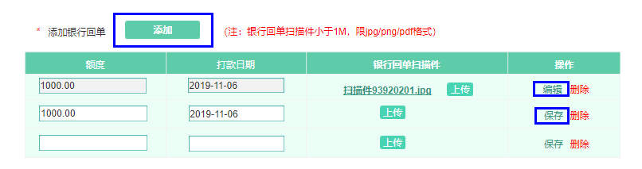
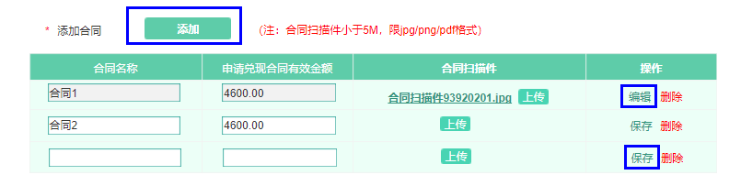
4）填写完所有信息后，点击【申请】，提交兑现申请。经区科技主管部门初审和专业机构形式审查后，兑现申请状态显示“市级受理”。
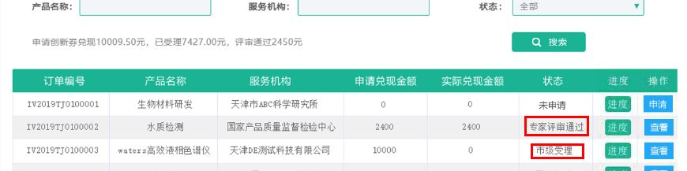
5）兑现申请市级受理后，企业需打开兑现申请表，点击【导出】按钮，导出兑现申请表打印签字盖章后上传。
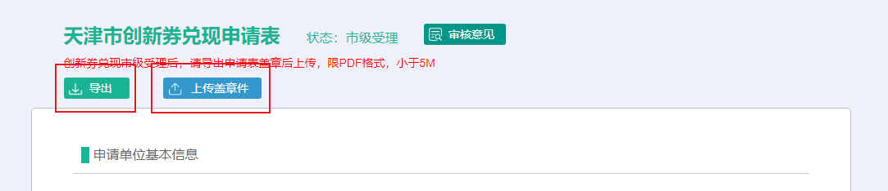
6）随后进入专家评审环节，状态显示“专家评审通过”，表示兑现评审全部结束。
7）企业在申请兑现过程中，可点击【进度】或【审核意见】查看当前创新券的申请进度和全部审核意见。
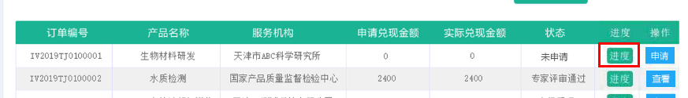
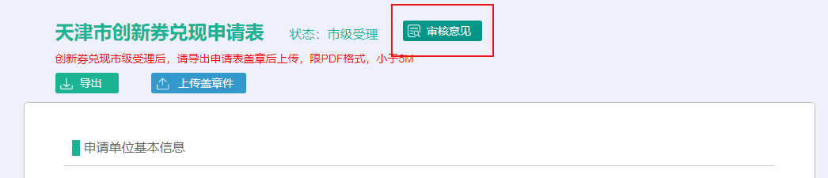
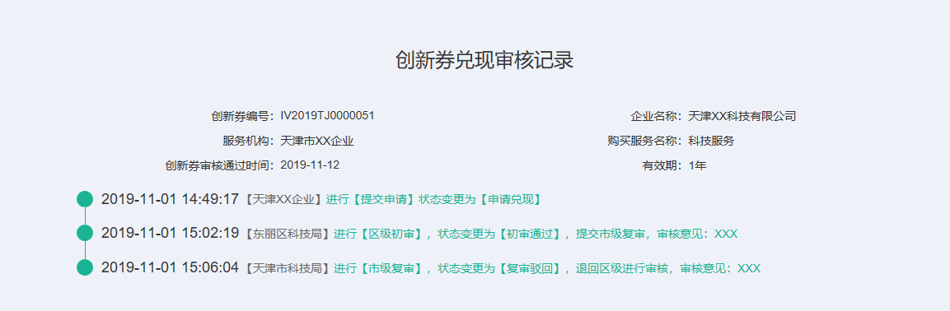

四、京津冀创新券的申请与兑现
京津冀三地互认的开放实验室包括国家级省部级重点实验室、工程技术中心、企业技术中心、 协同创新中心、省部级产业技术研究院及各类新型研发组织等。由三地分批次遴选，目前更新发布1155家京津冀创新券服务提供机构(开放实验室)，已在科服网创新券版面公布（https://ketao.tten.cn/vip/jjjcxq.htm）。企业可通过该页面中对机构和服务的检索功能获取北京、河北创新资源并选择申请。京津冀创新券兑现过程与天津市创新券兑现过程相同，可参阅本说明第三部分进行操作。
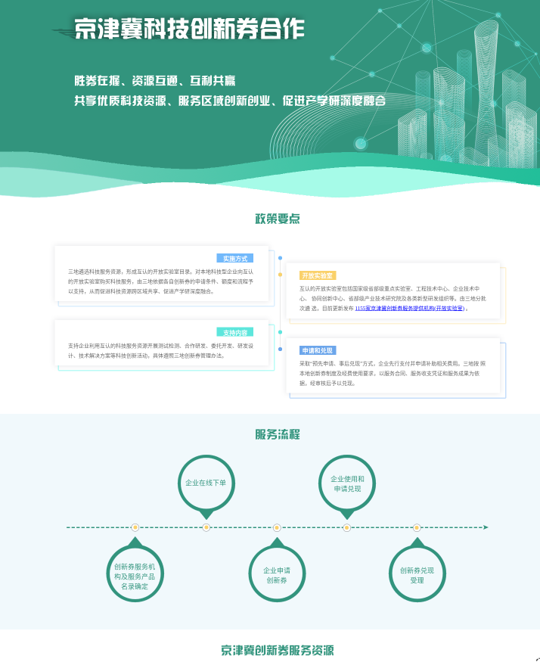

五、联系我们
如果您在使用系统的过程中遇到任何问题，欢迎您通过下面的方式随时与我们联系。
政策咨询：23532900-836
技术支持：23532900-817



